Dowcipy

1.Zofia po dwóch tygodniach diety zrzuciła wagę. Z ósmego piętra.

2. Kiedyś mówiłem młodszemu bratu, że dzieci znajduje się w kapuście. Dzisiaj jadł bigos i znalazł kawałek mięsa. Popłakał się.
3. Moja żona ma straszną motywację, żeby schudnąć. Właśnie ukończyła dwutygodniową dietę w trzy dni.
4. Co mówi Kubica po wyścigu?
- Jak wypadłem?
5. Czy wszystko przebiegało tak, jak przedstawił prokurator? – pyta sędzia oskarżonego.
- Nie, ale jego plan też jest niezły!
6. Mama pyta syna:
- Jasiu, jakiś czas temu były w szafce dwa ciasteczka, a teraz widzę tylko jedno. Możesz mi powiedzieć, czemu?
- No bo było ciemno i nie zauważyłem tego drugiego!

Opracowali: K. Baryła, J. Olczyk, T Ordon

Nr 4
GAZETKA SZKOLNA
"MUCHOMOREK"
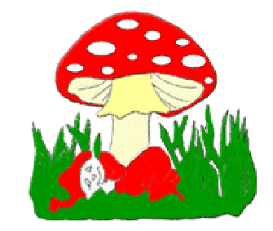 Redaktorzy:
Z. Brzeziańska , B. Kołek, J. Olczyk,
T. Ordon, K. Baryła , P.Tymowski
Opiekun: M. Iżykowska
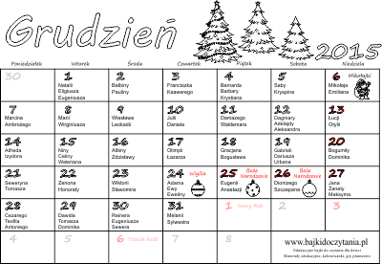
Kalendarz
4.12. Barbórka 5.12. Dzień wolontariusza 6.12. Mikołajki 10.12. Dzień praw człowieka
17.12. Dzień bez przekleństw 20.12. Dzień ryby 22.12. początek astronomicznej zimy- najkrótszy dzień w roku 24.12. Wigilia 25 i 26 12. Boże Narodzenie 28.12. Dzień całowania 31.12. Sylwester
Opracowali: T.Ordon, Z.Brzeziańska.

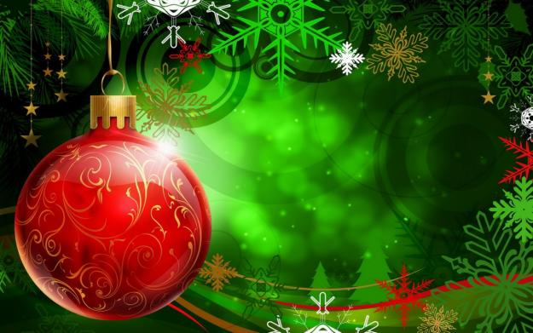
Pierwsza gwiazdka na niebie, dzielenie się opłatkiem i mnóstwo prezentów pod choinką to tylko niektóre ze świątecznych tradycji. Nigdzie na świecie Boże Narodzenie nie jest obchodzone tak uroczyście, jak w naszym kraju, a tradycji wigilijnych jest tu pod dostatkiem. Zanim zasiądziemy do wigilijnego stołu, szukamy na niebie pierwszej gwiazdki. Jest ona symbolem Gwiazdy Betlejemskiej i przypomina nam o narodzinach Jezusa. Następnie przechodzimy do wigilijnej wieczerzy, którą poprzedza dzielenie się opłatkiem. Ten bardzo cienki niekwaszony chleb jest symbolem miłości, dobra i pojednania. Dzieląc się opłatkiem łączymy się i składamy sobie szczere życzenia. Opłatek, jako symbol daru od Boga, ma przynieść domownikom szczęście .Na wigilijnym stole powinno znaleźć się 12 postnych potraw. Symbolizują one 12 apostołów i 12 miesięcy w roku, a spożycie każdej z nich przynieść ma pomyślność i dobrobyt na kolejny rok. Po kolacji wigilijnej obdarowujemy się prezentami. Tradycja wręczania upominków najbliższym nawiązuje do historii biskupa diecezji Bari we Włoszech. Jego hojność i troska o najbiedniejszych jest do dziś symbolem miłości do bliźnich. W wigilijny wieczór o północy wspólnie z całą rodziną idziemy do Kościoła na Pasterkę, która jest jedną z najważniejszych bożonarodzeniowych tradycji w Polsce. Uroczysta Msza święta przypomina o oczekiwaniu i modlitwie pasterzy w drodze do Betlejem.
Opracowała: Z. Brzeziańska
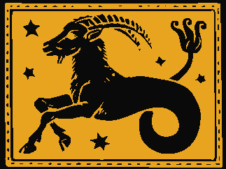
Najładniej udekorowane Wigililne stoły
Horoskop

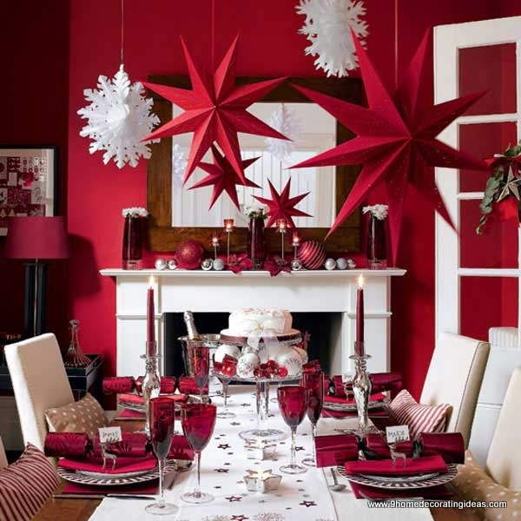
Koziorożec
22 XII - 19 I

Koziorożce są zdolne, bystre, łatwo się uczą, szybko zapamiętują wiadomości. To zwykle samotnicy, lubią czytać książki i pracować, albo grać na komputerze. Do szkoły chodzą z poczucia obowiązku i niezbyt za nią przepadają. Zwykle jednak szybko ujawniają się ich zdolności, jak również pracowitość i pilność. Dlatego zwykle są lubiane przez nauczycieli. Mają wielu kolegów, przyjaciół dobierają sobie ostrożnie. Zawsze wiedzą jak się zachować, są kulturalne i zawsze opanowane. Unikają konfliktów, czasem są proszone o rozstrzyganie klasowych sporów. Często działają w samorządzie szkolnym, są przewodniczącymi klasy. Wykazują duże zdolności do nauki przedmiotów ścisłych, matematyki, informatyki. Mają również zdolności artystyczne, lubią rysować, malować, grać na instrumentach. Koziorożcom przyda się więcej wiary w siebie, więcej przebojowości. Ich wrodzony takt i dobre wychowanie sprawiają, że nie potrafią sobie radzić w sytuacjach konfliktowych, nie potrafią za wszelką cenę dążyć do sukcesu. Ulubione przedmioty: matematyka, informatyka, geografia, fizyka.
Opracowali: B. Kołek, Z. Brzeziańska
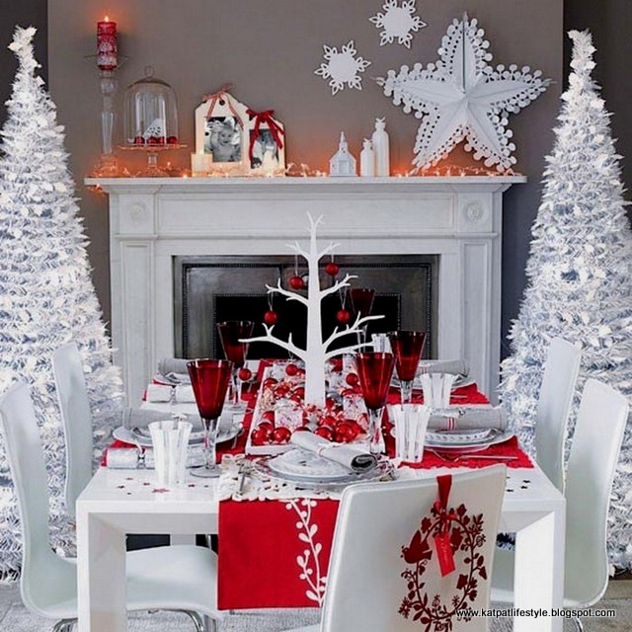

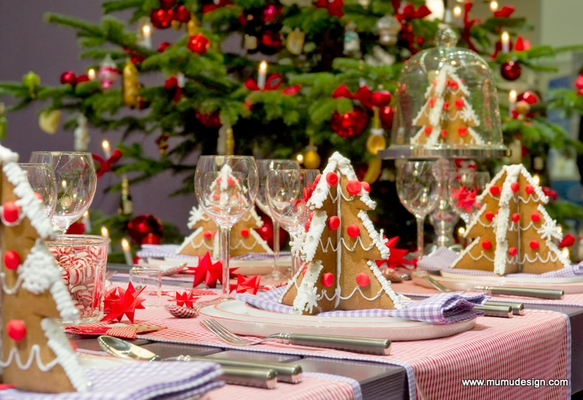

Opracowali: Z. Brzeziańska, T. Ordon


Sylwester
Sylwester – wigilia Nowego Roku, noc z 31 grudnia na 1 stycznia (imieniny Sylwestra; w Kościele katolickim, jest to wspomnienie liturgiczne papieża Sylwestra I), kiedy to świętuje się koniec starego roku i początek nowego, stanowiąca okres hucznych zabaw i bali, toastów, sztucznych ogni, petard. Samo święto pożegnania starego i powitania Nowego Roku narodziło się dopiero na przełomie XIX i XX wieku. Początkowo obchodzono je tylko w bogatszych warstwach społeczeństwa, stopniowo zwyczaj przedostawał się do życia uboższych ludzi. Na początku XX wieku pojawiły się lokalne zwyczaje przeżywania nocy sylwestrowych. Na przykład w Danii zeskakiwano z krzesła o północy, a w Hiszpanii od 1909 wraz z każdym uderzeniem zegara zjada się jedno winogrono.

Opracowali:Z.Brzeziańska, B.Kołek

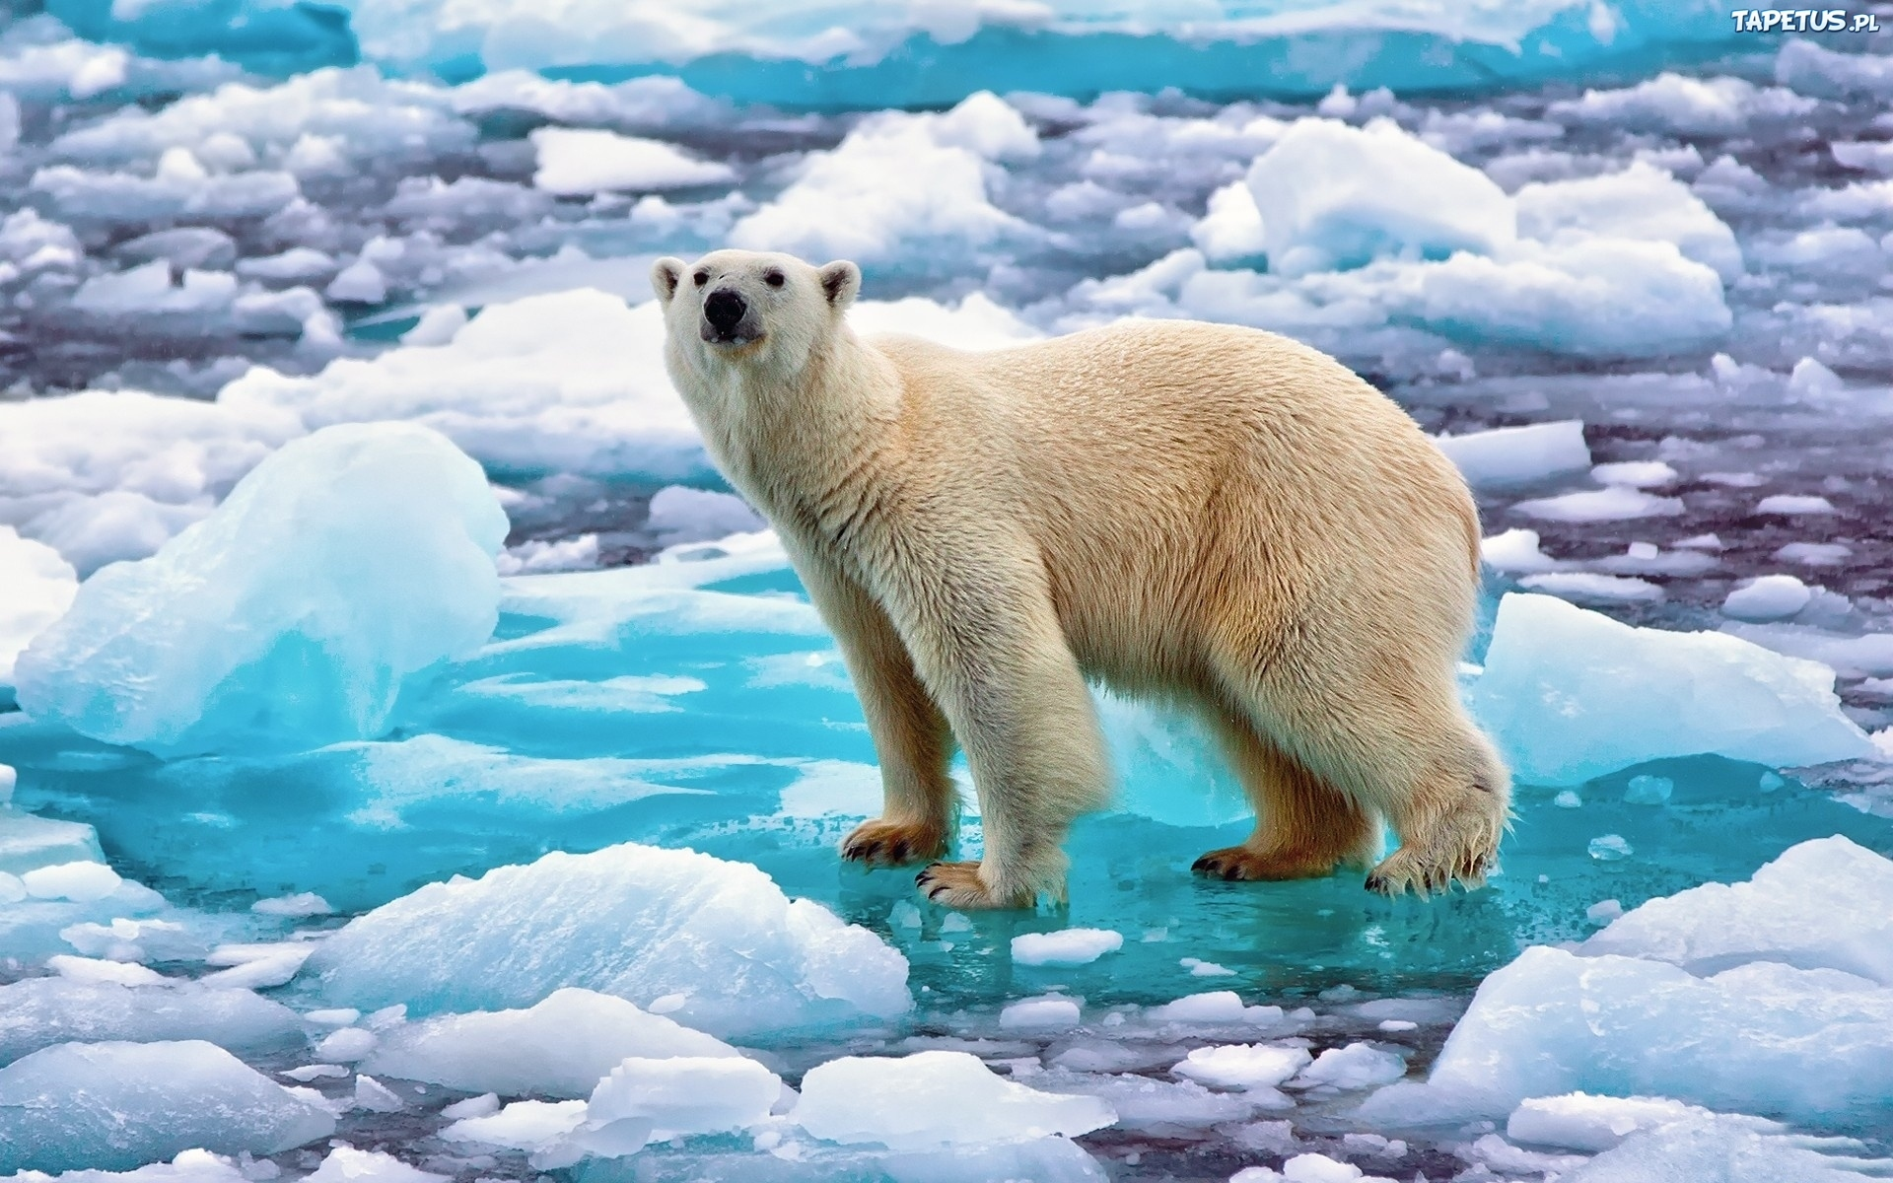
Niedźwiedź polarny, niedźwiedź biały], zamieszkujący Arktykę. Jest drapieżnikiem szczytowym w zasięgu swojego występowania. Grube futro i warstwa tłuszczu chronią go przed zimnem. Włosy tworzące sierść niedźwiedzia są półprzezroczyste; sierść jako całość ma zazwyczaj kolor biały lub kremowy, przez co umożliwia zwierzęciu dobry kamuflaż. Skóra ma barwę czarną Niedźwiedź polarny ma krótki ogon i małe uszy, co pomaga mu redukować utratę ciepła. Stosunkowo mała głowa i długie, zwężające się ku tyłowi ciało nadają mu opływowy kształt przydatny do pływania. Jest ssakiem prowadzącym niemal morski tryb życia, potrzebującym do przetrwania jedynie kawałka pływającego lodu i żywności znajdowanej w wodzie, oraz miejsca do urodzenia i odchowania młodych. Przystosował się do życia na lądzie, morzu i lodzie. Naukowcy i klimatolodzy uważają, że zanikanie lodu morskiego w wyniku globalnego ocieplenia może być znaczącym czynnikiem zmniejszającym możliwości przetrwania tego gatunku jeszcze w ciągu XXI wieku.
Ciekawostka
Opracowała: Z. Brzeziańska
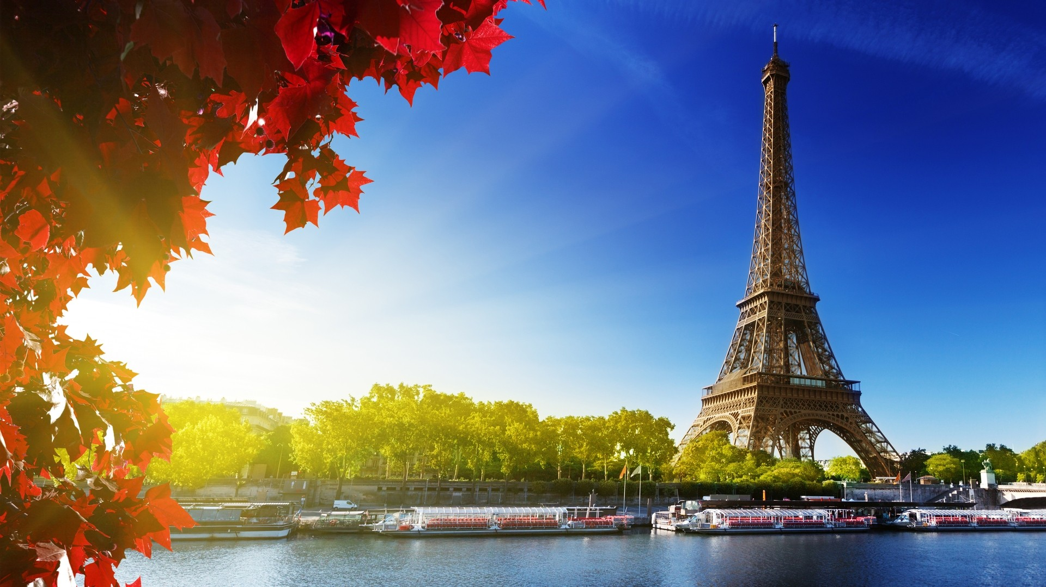
.
Ciekawostka
Wieżę zbudowano specjalnie na paryską wystawę światową w 1889 roku. Miała upamiętnić setną rocznicę rewolucji francuskiej oraz zademonstrować poziom wiedzy inżynierskiej i możliwości techniczne epoki, być symbolem ówczesnej potęgi gospodarczej i naukowo-technicznej Francji. Projekt podkreślał architektoniczne walory żelaza, wbrew dominującemu w XIX wieku akademizmowi, który uważał żelazo za prosty materiał budowlany. Projekt wykorzystywał doświadczenia epoki i jej konstruktora, Gustave'a Eiffela, w budowie kolejowych mostów żelaznych. Po 20 latach budowla miała być rozebrana, lecz Eiffel nie chciał do tego dopuścić i założył na wieży laboratorium aerodynamiczne i meteorologiczne. Jednak dopiero udane eksperymenty (z udziałem Juliana Ochorowicza, wynalazcy i konstruktora) z umieszczonym na szczycie telegrafem „bez drutu” ocaliły wieżę i odstąpiono od jej demontażu. W przededniu I wojny światowej stała się obiektem militarnym: zapewniała Paryżowi łączność z posterunkami wojskowymi na granicy z Niemcami (do tej pory do komunikacji używano gołębi pocztowych). Zachowana budowla z czasem stała się największą atrakcją turystyczną Paryża, którą zwiedziło już ponad 200 milionów ludzi.

. Opracowali: Z. Brzeziańska, B. Kołek, P. Tymowski
Hiszpańskie rodeo
Rodeo
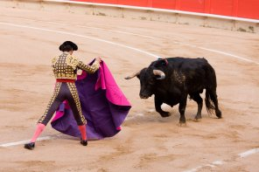
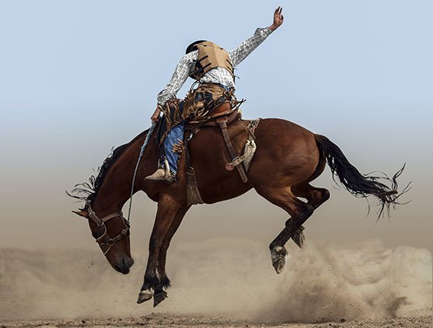
jest sportem powstałym z pracy z bydłem głównie w Ameryce, a także w Hiszpanii i Australii. Bazuje ono na umiejętnościach wymaganych do pracy kowbojów. Dzisiaj jest to sportowe wydarzenie składające się z konkurencji związanych głównie z końmi, a także z bydłem, zaprojektowane do sprawdzenia umiejętności i prędkości startujących zawodników. Rodeo jest bardzo ściśle powiązane z western riding (można powiedzieć,
że jest jego częścią), czyli stylem jazdy, w którym są szkolone konie, biorące udział w rodeo (nie dotyczy dzikich koni, używanych w niektórych konkurencjach ).

Opracował: P. Tymowski
Kącik Kulinarny
Ciasto cytrynowe z kiwi i kremem .

Składniki (blaszka 25x29):
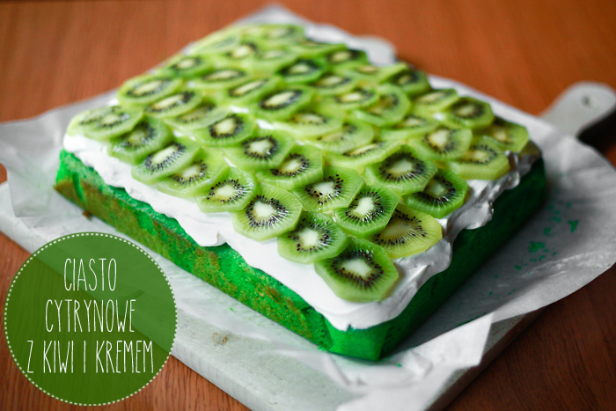
Ciasto cytrynowe:
• 270 g mąki pszennej
• 170 g cukru
• 2 łyżeczki proszku do pieczenia
• 3 jajka
• 100 ml mleka
• 200 g masła (u mnie 50 g i 150 ml oleju)
• sok z cytryny
• skórka z jednej cytryny
• 1 łyżeczka ekstraktu z cytryny
• 1/3 płaskiej łyżeczki zielonego barwnika w proszku

Masa kremowa:
• 250 g mascarpone
• 250 g śmietanki 30% lub 36% schłodzonej
• 2 łyżki cukru pudru
• 2 łyżeczki ekstraktu cytrynowego

Do dekoracji:
• kiwi 6-8 sztuk

Wykonanie:

Ciasto cytrynowe:

Blaszkę wyłożyć papierem do pieczenia, piekarnik nagrzać do 170 stopni. Mąkę i proszek do pieczenia przesiać, odłożyć. W misie miksera utrzeć masło z cukrem, na jasną i puszystą pianę. Dodawać jajka, jedno po drugim, miksując po każdym dodaniu do uzyskania gładkiej masy. Dodać mleko, ekstrakt, sok i skórkę z cytryny, barwnik i zmiksować. Na koniec dodawać przesianą mąkę i proszek, miksując na niskich obrotach tylko do połączenia się składników. Ciasto przełożyć do blaszki. Piec w temperaturze 170ºC przez około 30 - 35 minut do tzw. suchego patyczka. Wyjąć z piekarnika, przestudzić.

Masa kremowa i dekoracja:
Serek mascarpone i śmietanę kremówkę przełożyć do naczynia i ubić na lekko sztywną masę, pod koniec ubijania dodając cukier puder i ekstrakt z cytryny. Wstawić do lodówki na czas studzenia się ciasta. Po czasie wierzch posmarować kremem i poukładać na nim plasterki kiwi. Schłodzić.
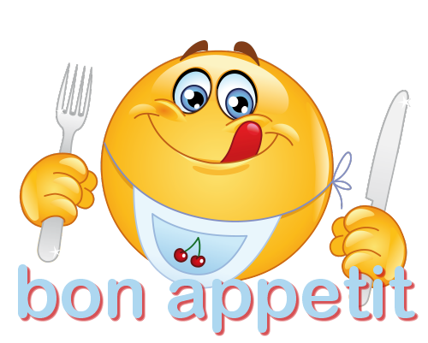

Opracowała: Z. Brzeziańska

